[南京医科大学第一附属医院副院长经典期刊论文被关注](https://mp.weixin.qq.com/s?__biz=MzkyODUyMDc5MQ==&mid=2247500351&idx=3&sn=51433e11602eaad7725dc9040ca53c79&chksm=c34a3196399f2212cc4011e64dacff384b454b3eaec0f2709da8b887c03b7cd5fa2fa64d6d59&scene=126&sessionid=1743182185)

[天眼学术](javascript:void(0);)2025-03-26 00:05:37湖南

《British Journal of Cancer 》2019 Nov;121(11):912-921.

doi: 10.1038/s41416-019-0604-5

#1**Sholto David**于2025年3月发表评论

图2b和图5f：蛋白质印迹的意外重复。我添加了红色形状来显示我的意思。请作者核实并发表意见？

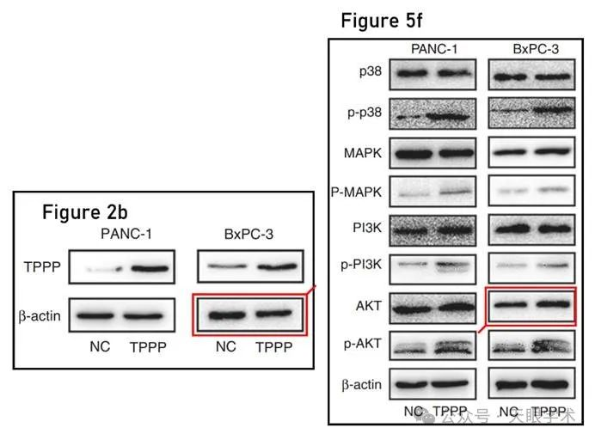

衔接：

https://pubmed.ncbi.nlm.nih.gov/31631174/

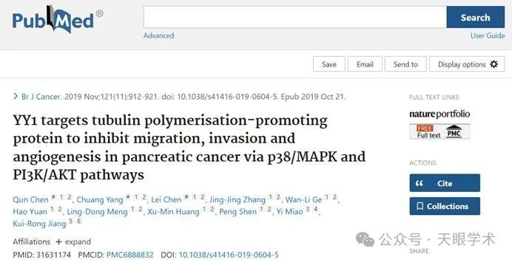

作者简介：

蒋奎荣，二级教授，主任医师，博士生导师，南京医科大学第一附属医院副院长，普通外科主任，胰腺中心主任。美国外科学院Fellow(FACS)，美国胰腺病学会（APA）会员，国际肝胆胰协会(IHPBA)会员，江苏省医学会胰腺病学分会主任委员，外科学分会胰腺外科学组组长，中华医学会外科学分会手术学组委员，外科学分会青年委员，国际肝胆胰协会中国分会胰腺肿瘤专业委员会副主委，中国医师协会外科学分会胰腺病专业委员会常委，中国临床肿瘤学会(CSCO)胰腺癌专委会常委，中华预防医学会肝胆胰疾病预防与控制专业委员会委员，中国抗癌协会胰腺癌专业委员会青委会副主委，中国医疗保健国际交流促进会胰腺病分会副主委，江苏省医师协会外科医师分会副会长，胰腺病专业委员会前任主委，第五届“人民名医” 。2016-2017年度中国青年医生杰出贡献人物；Johns Hopkins医院，圣路易斯华盛顿大学Barnes-Jewish医院，密苏里大学医院访问学者；江苏省科教强卫工程医学重点人才，省333工程人才第二层次，省六大高峰人才 《中华外科杂志》、《中华消化外科杂志》、《中华普通外科杂志》、《中华肝脏外科手术学电子杂志》、《中华肝胆外科杂志》、《腹腔镜外科杂志》及《Annals of Surgery中文版》编委及通讯编委。

评论衔接：

https://pubpeer.com/publications/1C02D7D3E2379FAA6ADBB8195DB814#1

免责声明：

本报道中的信息均来源于学术网站及已公开资料，我们对其准确性及完整性不做任何保证。如果有任何纰漏或不实之处，请通过QQ 642007239与我们联系。